TRƯỜNG ĐẠI HỌC BÁCH KHOA HÀ NỘI
VIỆN CÔNG NGHỆ THÔNG TIN VÀ TRUYỀN THÔNG
──────── * ───────

BÀI TẬP LỚN
MÔN: LẬP TRÌNH HƯỚNG ĐỐI TƯỢNG

Xây dựng chương trình tổng hợp và so sánh giá
của các sản phẩm điện tử / thực phẩm

Lớp : 113830 – Khoá 62
Giáo viên hướng dẫn : ThS. Nguyễn Mạnh Tuấn

Sinh viên thực hiện - Mã sinh viên
Nguyễn Bảo Đức - 20176718
Trương Công Toàn - 20176889
Lê Đắc Minh Công - 20176709

Hà Nội, tháng 06 năm 2020
MỤC LỤC
MỤC LỤC 2
LỜI NÓI ĐẦU 3
PHÂN CÔNG THÀNH VIÊN TRONG NHÓM 4
CHƯƠNG 1. KHẢO SÁT, ĐẶC TẢ YÊU CẦU BÀI TOÁN 5
1.1. Mô tả yêu cầu bài toán 5
1.2. Biểu đồ use case 5
1.2.1. Biểu đồ use case tổng quan 5
1.2.2. Biểu đồ use case phân rã mức 2 6
1.3. Đặc tả use case 7
CHƯƠNG 2. PHÂN TÍCH THIẾT KẾ BÀI TOÁN 11
2.1. Thiết kế Cơ sở dữ liệu hoặc Cấu trúc tệp dữ liệu 11
2.2. Biểu đồ trình tự 11
2.3. Biểu đồ lớp 12
2.4. Thiết kế chi tiết lớp 14
CHƯƠNG 3. CÔNG NGHỆ VÀ THUẬT TOÁN SỬ DỤNG 16
CHƯƠNG 4. XÂY DỰNG CHƯƠNG TRÌNH MINH HỌA 17
4.1. Kết quả chương trình minh họa 17
4.2. Giao diện chương trình 17
4.3. Kiểm thử các chức năng đã thực hiện 20
KẾT LUẬN VÀ HƯỚNG PHÁT TRIỂN 22
TÀI LIỆU THAM KHẢO 23
PHỤ LỤC 24

LỜI NÓI ĐẦU
____________
Mua bán, trao đổi hàng hóa là một nhu cầu thiết yếu của đời sống con người, nó đã diễn ra từ những nền văn minh đầu tiên và kéo dài cho đến giờ, và chắc chắn sẽ còn duy trì tiếp trong tương lai. Từ thời cổ đại con người trao đổi hàng hóa với hàng hóa, rồi sau đấy đồng tiền ra đời để làm một đơn vị chung thay thế và phục vụ mua bán hàng hóa. Nếu chúng ta muốn mua một thứ gì thì sẽ phải cần ra đến cửa hàng chọn lựa và trả tiền, cho đến khi thương mại điện tử ra đời thì nền kinh tế hàng hóa cũng có thêm nhiều thay đổi. Chúng ta có thể ở nhà thay vì chạy ra cửa hàng, nằm trên giường thay vì đi qua các kệ hàng để chọn sản phẩm, thanh toán bằng một nút bấm thanh toán thay vì lo lắng khi chủ cửa hàng nói không có tiền lẻ là lấy tạm thứ gì đó. Chúng đều là những lợi ích của thương mại điện tử. Thương mại điện tử đang ngày càng phát triển về cả nội dung lẫn hình thức, ở thời điểm hiện tại, chúng ta có thể tìm kiếm được hầu hết các loại mặt hàng thông qua mua hàng trực tuyến. Tuy nhiên vẫn có những mặt hàng hầu như không được cung cấp thông qua thương mại điện tử, vì vậy để giữa thương mại điện tử và thương mại truyền thống vẫn là một sự song hành và không thể nào thay thế được cho nhau
Trong bối cảnh dịch Covid-19 vẫn còn đang có những diễn biến phức tạp ở nhiều nơi trên thế giới, ngoài ra ở một số nước phương tây còn đang diễn ra những cuộc biểu tình thì việc ở trong nhà là một lựa chọn hoàn toàn hợp lý. Vì thế trong khi các ngành kinh tế phải chịu ảnh hưởng ít nhiều từ tình trạng này thì thương mại điện tử lại có được sự tăng trưởng tích cực, nhưng hiện nay có rất nhiều nền tảng cho phép bạn có thể mua hàng, bán hàng trực tuyến, nên việc chọn lựa giữa cùng một sản phẩm ở nhiều nguồn cung khác nhau cũng sẽ khiến bạn mất không ít thời gian để tìm hiểu. Vì vậy ứng dụng này ra đời là để giúp bạn có thể tìm được các sản phẩm với mức giá, chất lượng phù hợp với nhu cầu cũng như túi tiền hay là địa chỉ của bạn

_______________________________________

Mô tả về đề tài
- Chương trình cho phép người dùng có thể tìm kiếm các sản phẩm điện tử hay thực phẩm theo tên sản phẩm
- Cho phép người dùng tham gia trò chơi để nhận thẻ giảm giá
- Người dùng có thể yêu cầu hiển thị kết quả được sắp xếp
  - Sắp xếp theo giá
  - Sắp xếp theo đánh giá
  - Sắp xếp theo doanh số bán hàng
PHÂN CÔNG THÀNH VIÊN TRONG NHÓM

Họ và tên | Email | Điện thoại | Công việc thực hiện | Đánh giá
Nguyễn Bảo Đức | duc.nb176718@  sis.hust.edu.vn | 0964015199 | Thiết kế giao diện người dùng, viết báo cáo | 8
Trương Công Toàn | toan.tc176889@  sis.hust.edu.vn | 0369232703 | Thiết kế mô hình lưu trữ dữ liệu, xử lý các chức năng | 8
Lê Đắc Minh Công | cong.ldm176709@  sis.hust.edu.vn | 0912260899 | Xử lý file dữ liệu, thiết kế biểu đồ | 8

KHẢO SÁT, ĐẶC TẢ YÊU CẦU BÀI TOÁN

Mô tả yêu cầu bài toán
- Thu thập thông tin, đánh giá về các sản phẩm điện tử và thực phẩm
- Xây dựng mô hình lưu trữ dữ liệu phù hợp để tăng hiệu suất sử dụng
- Xây dựng hệ thống, ứng dụng giúp người sử dụng tìm kiếm được sản phẩm với mức giá hợp lý và đưa ra địa chỉ để người dung có thể mua hang trực tuyến

Biểu đồ use case

Biểu đồ use case tổng quan
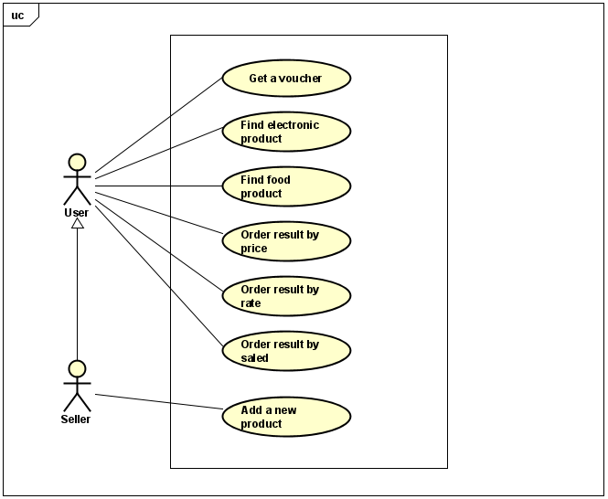
Tác nhân ở đây là người sử dụng ( User)
Các chức năng (Use case) mà người dùng có thể sử dụng là
- Tìm kiếm sản phẩm điện tử theo từ khóa nhập vào
- Tìm kiếm thực phẩm theo từ khóa nhập vào
- Sắp xếp kết quả tìm kiếm theo giá
- Sắp xếp kết quả tìm kiếm theo đánh giá sao
- Sắp xếp kết quả tìm kiếm theo doanh số bán

Biểu đồ use case phân rã mức 2
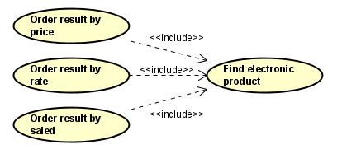

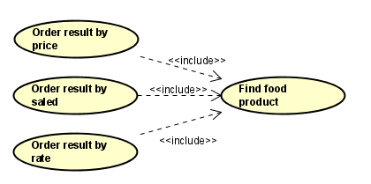

Tác nhân ở đây là người sử dụng ( User)
Với các Use case mà người dùng có thể sử dụng như trên thì
- Người dùng có thể tìm sản phẩm điện tử và thực phẩm ngay sau khi nhập từ khóa
- Với các Use case sắp xếp kết quả tìm kiếm thì người dùng bắt buộc phải thực hiện thao tác tìm kiếm từ trước đó

Đặc tả use case

- UC01: Find electronic product

Mã UC (UC #) | UC01 | Tên usecase: Find electronic product
Tác nhân | User
Điều kiện trước | Chương trình đang làm việc với một danh sách sản phẩm điện tử và có thể tìm kiếm trong danh sách đó
Luồng thực thi chính
No. | Thực hiện | Hành động
1 | User | Người dùng nhấp vào ô sản phẩm điện tử trong main menu hoặc Search\electronic trên menubar
2 | Application | Mở ra cửa sổ mới với tiêu đề “Electronice devices”, chứa trường để người dùng nhập vào từ khóa tìm kiếm
3 | User | Nhập từ khóa cho sản phẩm cần tìm kiếm và nhấn “Search”
4 | Application | Duyệt danh sách các sản phẩm, lưu các sản phẩm có tên bao gồm từ khóa cần tìm vào một danh sách mới rồi in ra kết quả
Luồng thực thi mở rộng
No. | Thực hiện | Hành động
6a.
7a.
8a.
Điều kiện sau

- UC02: Find food product

Mã UC (UC #) | UC02 | Tên usecase: Find food product
Tác nhân | User
Điều kiện trước | Chương trình đang làm việc với một danh sách thực phẩm và có thể tìm kiếm trong danh sách đó
Luồng thực thi chính
No. | Thực hiện | Hành động
1 | User | Người dùng nhấp vào ô thực phẩm trong main menu hoặc Search\food trên menubar
2 | Application | Mở ra cửa sổ mới với tiêu đề “We need Food”, chứa trường để người dùng nhập vào từ khóa tìm kiếm
3 | User | Nhập từ khóa cho sản phẩm cần tìm kiếm và nhấn “Search”
4 | Application | Duyệt danh sách các sản phẩm, lưu các sản phẩm có tên bao gồm từ khóa cần tìm vào một danh sách mới rồi in ra kết quả
Luồng thực thi mở rộng
No. | Thực hiện | Hành động
6a.
7a.
8a.
Điều kiện sau

- UC03: Order result by rate

Mã UC (UC #) | UC03 | Tên usecase: Order result by rate
Tác nhân | User
Điều kiện trước | Chương trình đang làm việc với một danh sách sản phẩm điện tử và có thể tìm kiếm trong danh sách đó
Luồng thực thi chính
No. | Thực hiện | Hành động
1 | User | Người dùng nhấp vào ô sản phẩm điện tử trong main menu hoặc Search\electronic trên menubar
2 | Application | Mở ra cửa sổ mới với tiêu đề “Electronice devices”, chứa trường để người dùng nhập vào từ khóa tìm kiếm
3 | User | Nhập từ khóa cho sản phẩm cần tìm kiếm và nhấn “Search”
4 | Application | Duyệt danh sách các sản phẩm, lưu các sản phẩm có tên bao gồm từ khóa cần tìm vào một danh sách mới rồi in ra kết quả( Chưa sắp xếp)
5 | User | Nhấn nút Order by rate
6 | Application | Sắp xếp lại danh sách sản phẩm mới vừa được tìm kiếm( theo chiều giảm của đánh giá sao của người dùng) rồi in ra màn hình
Luồng thực thi mở rộng
No. | Thực hiện | Hành động
6a.
7a.
8a.
Điều kiện sau

- UC04: Order result by price

Mã UC (UC #) | UC04 | Tên usecase: Order sesult by price
Tác nhân | User
Điều kiện trước | Chương trình đang làm việc với một danh sách sản phẩm điện tử và có thể tìm kiếm trong danh sách đó
Luồng thực thi chính
No. | Thực hiện | Hành động
1 | User | Người dùng nhấp vào ô sản phẩm điện tử trong main menu
2 | Application | Mở ra cửa sổ mới với tiêu đề “Electronice devices”, chứa trường để người dùng nhập vào từ khóa tìm kiếm
3 | User | Nhập từ khóa cho sản phẩm cần tìm kiếm và nhấn “Search”
4 | Application | Duyệt danh sách các sản phẩm, lưu các sản phẩm có tên bao gồm từ khóa cần tìm vào một danh sách mới rồi in ra kết quả( Chưa sắp xếp)
5 | User | < optional > Lựa chọn sắp xếp theo chiều tăng hay giảm của giá  Mặc định là tăng
6 | User | Nhấn nút Order by cost
7 | Application | Sắp xếp lại danh sách sản phẩm mới vừa được tìm kiếm( theo chiều đã chọn của giá sản phẩm) rồi in ra màn hình
Luồng thực thi mở rộng
No. | Thực hiện | Hành động
6a.
7a.
8a.
Điều kiện sau

PHÂN TÍCH THIẾT KẾ BÀI TOÁN

Thiết kế Cơ sở dữ liệu hoặc Cấu trúc tệp dữ liệu
- Mô tả về object product:
  - name: String Tên sản phẩm
  - price: float Giá sản phẩm
  - saled: int Doanh số sản phẩm
  - rate: float Đánh giá sao
  - addr: String Địa chỉ web mua hang
- Khi hoạt động chương trình sử dụng mảng các object product để lưu trữ danh sách các sản phẩm.
- Một mảng object product để lưu trữ các kết quả tìm kiếm và sắp xếp–

Biểu đồ trình tự
- UC: Tìm kiếm kết quả và sắp xếp theo doanh số (Order result by saled)
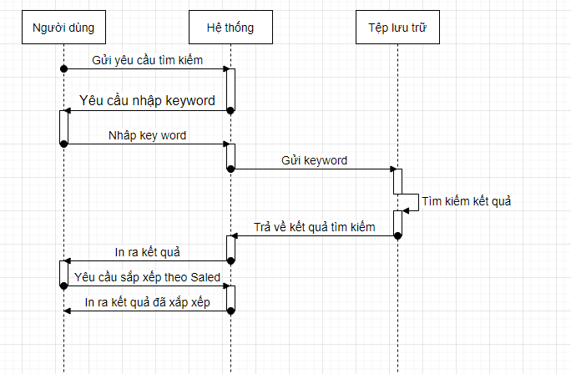

- UC: Thêm sản phẩm vào danh sách ( Add a new product) 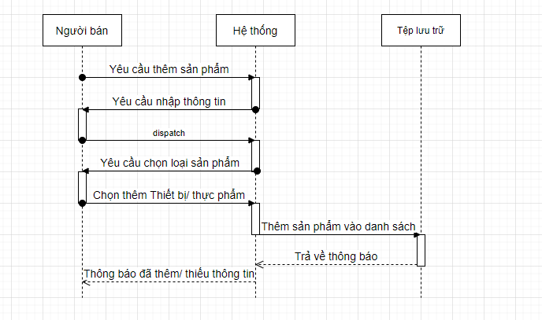

Biểu đồ lớp
- Các lớp ở tầng giao diện

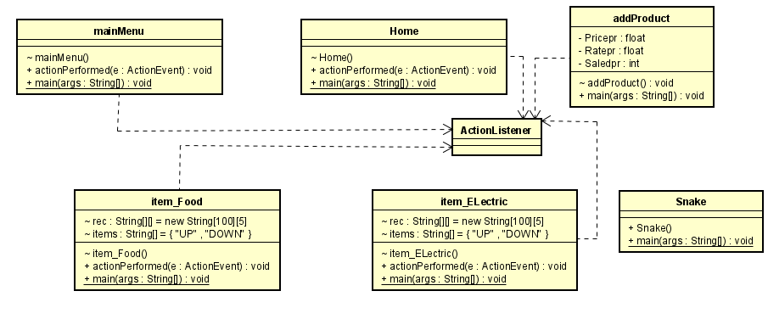

- Lớp ở tầng tệp dữ liệu

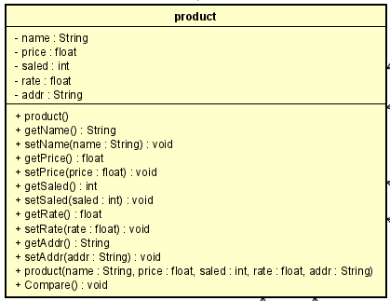

- Lớp ở tầng nghiệp vụ

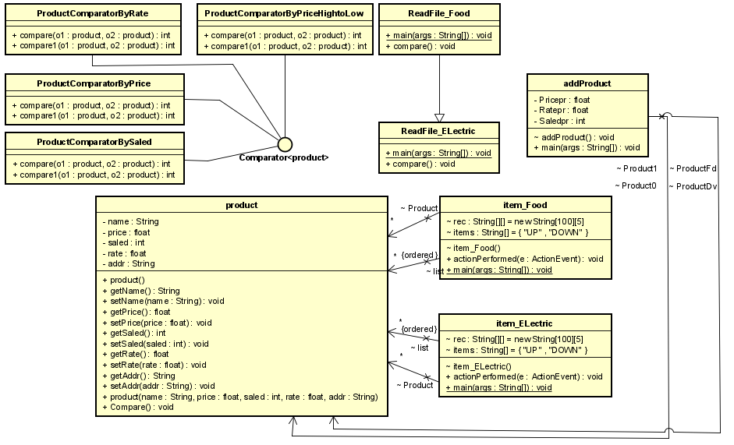

Thiết kế chi tiết lớp
- Lớp quan trọng trong bài : Class Product, item_Food, item_Electric, addProduct .
- Class responsibility card của Class Product:

Product  Description: Allows users to manage their Product | Colaborators :  item_Food  item_Electric  addProduct
Respondsibilities:  getName , getPrice , getSaled, getRate , getAddr and compare. | Colaborators :  item_Food  item_Electric  addProduct

- Lớp : Product có các thuộc tính :
- Name
- Price
- Saled
- Rate
- Addr ( Address)
Có các phương thức :
- getName() : String
- setName() : void
- getPrice() : Float
- setPrice() : void
- getSaled() : Int
- setSaled() :void
- getAddr() :String
- setAddr() : void
- compare ()
- Trong đó , các phương thức : getName () , getPrice () , getSaled() , getAddr () được sử dụng trong các Class : item_Food, item_Electric và addProduct với mục đích truy xuất thông tin của các sản phẩm .
- Lớp : item_Food
- Các thuộc tính có trong lớp item_Food :
- rec :String[][].
- items : String {“UP”, “DOWN”}.

- Các phương thức sử dụng trong bài :
- item_Food () :
- Thực hiên các chức năng như : tìm kiếm tên mặt hàng , so sánh theo giá , so sánh theo số lượng sản phẩm bán được của sản phẩm , so sánh theo chỉ số đánh giá (Rate ) của sản phẩm , đưa ra địa chỉ (Addr) của các trang web có giá tốt nhất thuộc mặt hàng về thực phẩm .
- Ngoài ra phương thức này thực hiện hiển thị giao diện của bài tập .
- Lớp : item_Electric :
- Các thuộc tính có trong lớp item_Electric :
- rec :String[][].
- items : String {“UP”, “DOWN”}.

- Các phương thức sử dụng trong bài :
- item_Electric () :
- Thực hiên các chức năng như : tìm kiếm tên mặt hàng , so sánh theo giá , so sánh theo số lượng sản phẩm bán được của sản phẩm , so sánh theo chỉ số đánh giá (Rate ) của sản phẩm , đưa ra địa chỉ (Addr) của các trang web có giá tốt nhất thuộc mặt hàng về đồ điện tử .
- Ngoài ra phương thức này thực hiện hiển thị giao diện của bài tập .

CÔNG NGHỆ VÀ THUẬT TOÁN SỬ DỤNG
  - Các kiến thức sử dụng trong bài tập :
- Kiến thức về java core .
- Cách đọc file và lưu trữ dữ liệu trong file txt trong java .
- Kiến thức về java swing .
- Kiến thức về mảng 2 chiều trong java.
- Kiến thức làm game 2D cơ bản.
  - Các thuật toán sử dụng trong bài tập :
- Các thuật toán sắp xếp.
- Các thuật toán tìm kiến .

XÂY DỰNG CHƯƠNG TRÌNH MINH HỌA

Kết quả chương trình minh họa
- Chương trình có thể thực hiện các yêu cầu trong đề bài đã nêu ra
- Ngoài ra chương trình cũng bổ sung thêm một vài chức năng bên ngoài cũng như hỗ trợ và tri ân người dùng
- Các chức năng chương trình đã thực hiện
  - Tìm kiếm sản phẩm
  - Sắp xếp kết quả tìm kiếm theo giá < tăng | giảm>
  - Sắp xếp kết quả tìm kiếm theo đánh giá
  - Sắp xếp kết quả tìm kiếm theo doanh số
  - Thêm sản phẩm mới ( Người bán thực hiện)
  - Săn voucher giới thiệu giảm giá

Giao diện chương trình
- Menu chính của chương trình

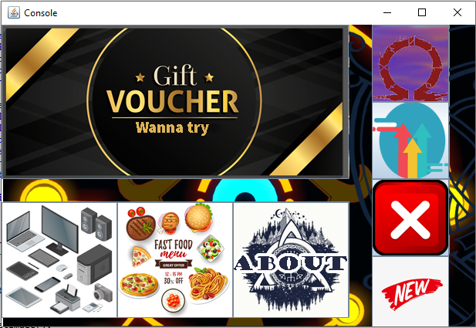
- Chức năng Tìm kiếm sản phẩm điện tử (UC01:Find electronic product)

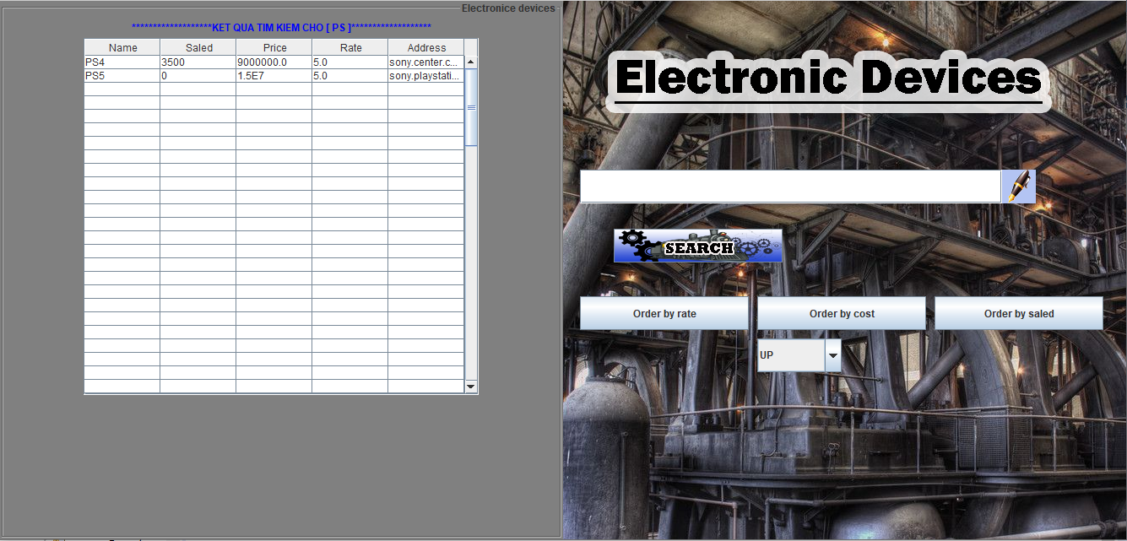

- Chức năng Tìm kiếm sản phẩm thực phẩm (UC02: Find food product)
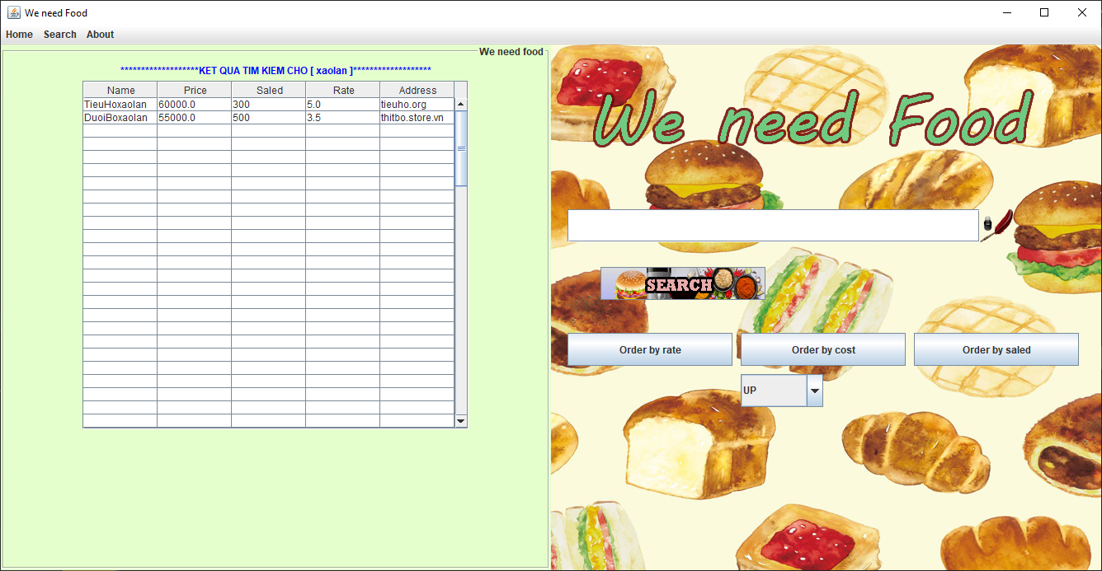

- Chức năng Thêm sản phẩm vào danh sách

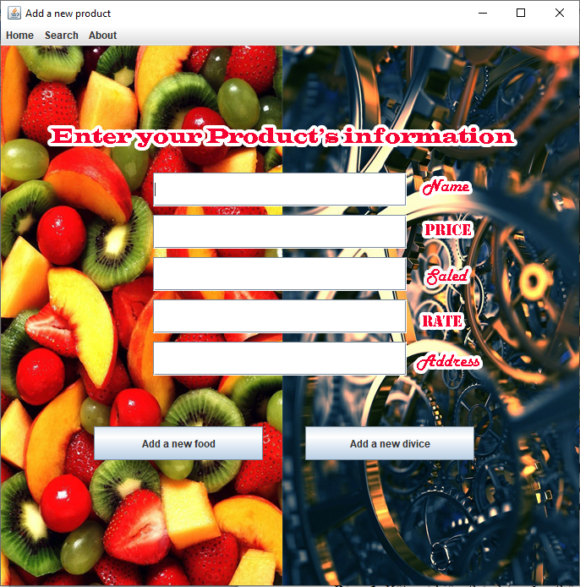

Kiểm thử các chức năng đã thực hiện

Kiểm thử cho chức năng tìm sản phẩm điện tử

STT | Input | output | Exception | Kết quả
1 | Keyword = “PS” | Hiện bảng kết quả những sản phẩm có chứa “PS” trong tên | Không xử lý | OK
2 | Keyword = “” | Hiện ra danh sách tất cả sản phẩm | Không xử lý | OK

Kiểm thử cho chức năng sắp xếp kết quả theo đánh giá
STT | Input | output | Exception | Kết quả
1 | Keyword = “PS”  Click vào “Order by rate” | Hiện bảng kết quả những sản phẩm có chứa “PS” trong tên và sắp xếp theo chiều giảm của đánh giá (Rate) | Không xử lý | OK
2 | Keyword = “”  Click vào “Order by rate” | Hiện ra danh sách tất cả sản phẩm và sắp xếp theo chiều giảm của đánh giá (Rate) | Không xử lý | OK

Kiểm thử cho chức năng thêm sản phẩm

STT | Input | output | Exception | Kết quả
1 | Name = Thitcho  Price = 50000  Saled = 500  Rate = 5  Address = nt.com  Click vào “add new food” | Cập nhật thêm sản phẩm thịt chó (Thitcho) vào trong danh sách thực phẩm | Có xử lý | OK
2 | Click vào “add new food” | Hiện thông báo “ Must fill all the box” | Có xử lý | FAIL
3 | Name = Thitcho  Price = 50000  Click vào “add new food” | Hiện thông báo “ Must fill all the box” | Có xử lý | FAIL

Kết luận

- Chương trình có thể chạy ổn định các chức năng được yêu cầu
- Hiện thông báo cho người dùng khi thực hiện không thành công
- Không xảy ra lỗi trong quá trình chạy chương trình.
- Giao diện chương trình đơn giản, dễ sử dụng
KẾT LUẬN VÀ HƯỚNG PHÁT TRIỂN
Kết quả thu được:
Qua bài tập lớn này, các thành viên trong nhóm đã hiểu rõ hơn về các kiến thức trong Java nói riêng và ngôn ngữ lập trình hướng đối tượng nói chung. Trang bị cho các thành viên kiến thức về thiết kế giao diện người dùng, thuật toán lưu trữ và tìm kiếm, xây dựng biểu đồ UML và kỹ năng viết báo cáo, tuy không xử dụng nhưng cũng đã thu tiếp nhận thêm các kiến thức về cơ sở dữ liệu quan hệ qua quá trình tìm hiểu mô hình lưu trữ dữ liệu .

Ưu điểm:
Với đề tài này thì nhóm đã có thể hoàn hiện tốt các yêu cầu. Giao diện dễ sử dụng cho người dùng. Dữ liệu được ghi theo dạng object ra một file text giúp giảm tải được bộ nhớ lưu trữ cho chương trình. Vì dữ liệu được lưu vào 2 mảng object là danh sách thực phẩm và danh sách thiết bị điện tử nên thuật toán dễ hiểu với người những người chỉ cần biết các thuật toán cơ bản và kiến thức cơ bản lập trình hướng đối tượng.
Với một bài tập lớn thì cũng chỉ cần số lượng nhỏ các sản phẩm nên dùng mảng object để lưu trữ là khá hợp lý, và không ảnh hưởng hiệu suất chương trình

Nhược điểm:
Vì giao diện chương trình được thiết kế bằng Java swing nên còn khá thô cứng, có thể hơi gây khó chịu với những người thẩm mỹ cao. Một điểm nữa khi mảng object là ưu điểm thì nó cũng đồng thời là một nhược điểm với chương trình, đối với một bài tập lớn mang ý nghĩa demo thì mảng object là hợp lý khi có số lượng nhỏ các sản phẩm, còn thực tế thì số lượng các sản phẩm cần so sánh là rất lớn nên mảng object sẽ không thể tối ưu hiệu suất

Đề xuất hướng phát triển:
Có thể xử dụng Javafx để thiết kế một giao diện thân thiện, mượt mà hơn cho chương trình, ngoài ra cũng có thể phát triển ứng dụng thành phiên bản web vì đa phần người dùng sẽ ít khi tải một ứng dụng về chỉ để so sánh và tìm nơi mua sản phẩm.
Hơn nữa để có thể tối ưu hiệu suất của chương trình thì nên sử dụng cơ sở dữ liệu quan hệ để lưu trữ số lượng lớn các dữ liệu. Ngoài ra có thể tìm cách thu thập dữ liệu trên các trang web một cách tự động thay vì thao tác thủ công để tiết kiệm thời gian, nhân lực, giảm sai sót khi nhập dữ liệu

TÀI LIỆU THAM KHẢO

[1] Slide bài giảng trên lab của ThS. Nguyễn Mạnh Tuấn
[2] Java swing cơ bản - https://vietjack.com/series/it-lap-trinh.jsp
[3] User Interface Design Basics - https://www.usability.gov/what-and-why/user-interface-design.html
[4] All You Need to Know About UML Diagrams: Types and 5+ Examples - https://tallyfy.com/uml-diagram/
[5] UML Class Diagrams Tutorial - https://medium.com/@smagid_allThings/uml-class-diagrams-tutorial-step-by-step-520fd83b300b

PHỤ LỤC

- Sau khi import project như bình thường thì sẽ cần chỉnh sửa đường dẫn đến hình ảnh và các file ghi thông tin các sản phẩm
- <optional> Sửa đường dẫn tơi file ảnh để có được giao diện than thiện hơn
- < required> Sửa đường dẫn đến file ghi dữ liệu để chương trình có thể hoạt động
  - ReadFile_Electric.java
  - ReadFile_Food.java
  - addProduct.java
    - public void actionPerformed(ActionEvent e)
if(e.getSource()==addFood)
…..
FileOutputStream f = new FileOutputStream("F:\\ZJava\\workspace\\T_virus\\raconcity\\Food.txt");
…….
if(e.getSource()==addDivice)
…….
FileOutputStream f = new FileOutputStream("F:\\ZJava\\workspace\\T_virus\\raconcity\\Electric.txt");
….

